# Guía didáctica

Pedro por favor cambiar el texto de la guía didáctica por el texto que esta después de la imagen, estoy dejando doble espacio para que se vea mejor en la plataforma:

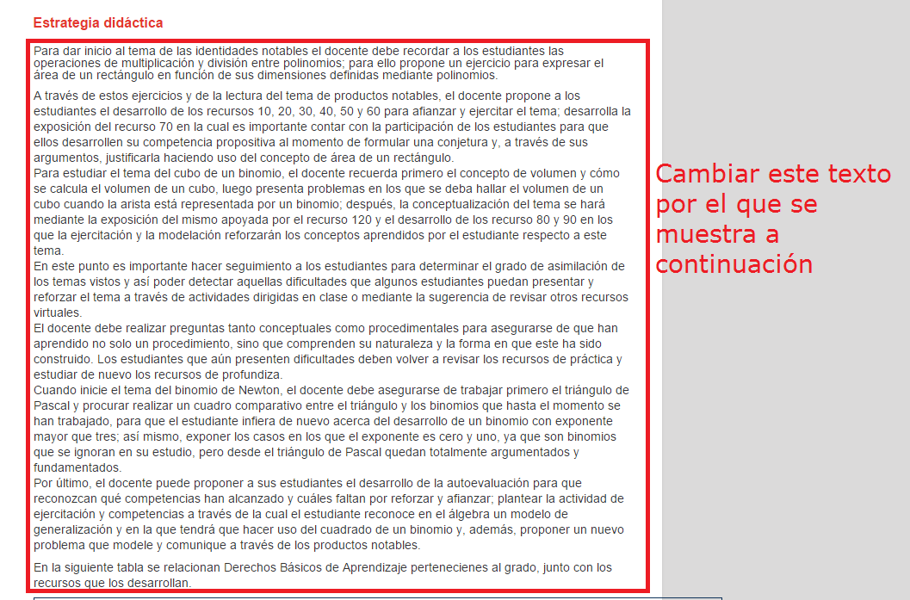

Para dar inicio al tema de las identidades notables el docente debe recordar a los estudiantes las operaciones de multiplicación y división entre polinomios; para ello puede proponer un ejercicio para expresar el área de un rectángulo en función de sus dimensiones definidas mediante polinomios.

A través de estos ejercicios y de la lectura del tema de productos notables, el docente propone a los estudiantes el desarrollo de los primeros recursos para afianzar y ejercitar el tema; desarrolla la exposición del recurso “La representación geométrica del producto de la forma (*a* + *b*) (*a – b*)en la cual es importante contar con la participación de los estudiantes para que ellos desarrollen su competencia propositiva al momento de formular una conjetura y, a través de sus argumentos, justificarla haciendo uso del concepto de área de un rectángulo.

Para estudiar el tema del cubo de un binomio, el docente debe recordarle a los estudiantes primero el concepto de volumen y cómo se calcula el volumen de un cubo, luego presenta problemas en los que se deba hallar el volumen de un cubo cuando la arista está representada por un binomio; después, la conceptualización del tema se hará mediante la exposición del mismo apoyada por el recurso interactivo “El cubo de un binomio” y el desarrollo de los recursos de practica en los que la ejercitación y la modelación reforzarán los conceptos aprendidos por el estudiante respecto a este tema.

En este punto es importante hacer seguimiento a los estudiantes para determinar el grado de asimilación de los temas vistos y así poder detectar aquellas dificultades que algunos estudiantes puedan presentar y reforzar el tema a través de actividades dirigidas en clase o mediante la sugerencia de revisar otros recursos virtuales.

El docente debe realizar preguntas tanto conceptuales como procedimentales para asegurarse de que han aprendido no solo un procedimiento, sino que comprenden su naturaleza y la forma en que este ha sido construido. Los estudiantes que aún presenten dificultades deben volver a revisar los recursos de práctica y estudiar de nuevo los recursos de profundiza.

Cuando inicie el tema del binomio de Newton, el docente debe asegurarse de trabajar primero el triángulo de Pascal y procurar realizar un cuadro comparativo entre el triángulo y los binomios que hasta el momento se han trabajado, para que el estudiante infiera de nuevo acerca del desarrollo de un binomio con exponente mayor que tres; así mismo, exponer los casos en los que el exponente es cero y uno, ya que son binomios que se ignoran en su estudio, pero desde el triángulo de Pascal quedan totalmente argumentados y fundamentados.

Por último, el docente puede proponer a sus estudiantes el desarrollo de la autoevaluación para que reconozcan qué competencias han alcanzado y cuáles faltan por reforzar y afianzar; plantear la actividad de ejercitación y competencias a través de la cual el estudiante reconoce en el álgebra un modelo de generalización y en la que tendrá que hacer uso del cuadrado de un binomio y, además, proponer un nuevo problema que modele y comunique a través de los productos notables.

Pedro en la guía didáctica la tabla se sale del fondo blanco y se ve feo, no sé si es posible ajustar eso, si no es posible pues dejarla como esta, sin embargo veo varios errores ortográficos, por eso agrego la tabla corregida para que por favor reemplace el texto.

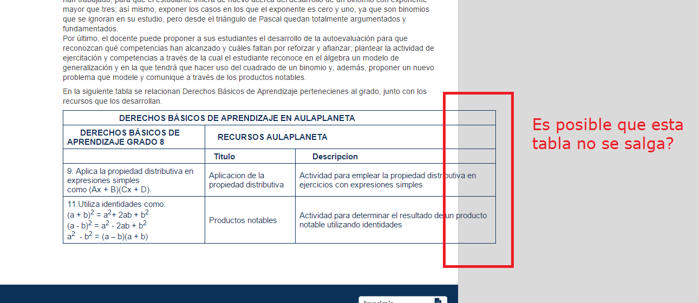

|  |  |  |
| --- | --- | --- |
| DERECHOS BÁSICOS DE APRENDIZAJE EN AULAPLANETA | | |
| DERECHOS BÁSICOS DE APRENDIZAJE GRADO 8 | RECURSOS AULAPLANETA | |
|  | Título | Descripción |
| 9. Aplica la propiedad distributiva en expresiones simples como (*Ax* + *B*) (*Cx* + *D*). | Aplicación de la propiedad distributiva | Actividad para emplear la propiedad distributiva en ejercicios con expresiones simples. |
| 11. Utiliza identidades como:  (*a* + *b*)2 = *a*2 + 2*ab* + *b*2  (*a* – *b*)2 = *a*2 – 2*ab* + *b*2  *a*2 – *b*2 = (*a* – *b*) (*a* + *b*) | Productos notables | Actividad para determinar el resultado de un producto notable utilizando identidades. |

# Cuaderno de estudio

Pedro después de la imagen agrego el texto para poder cambiar y que queden bien los exponentes.

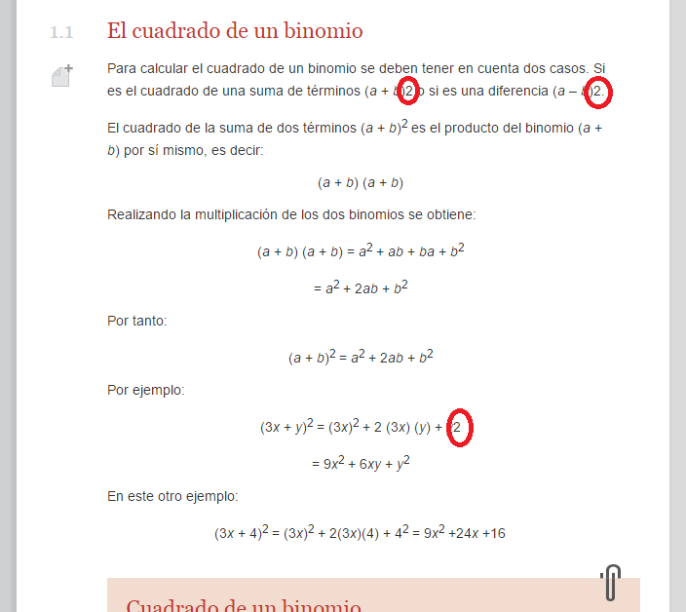

[SECCIÓN 2] **1.1 El cuadrado de un binomio**

[SECCIÓN 2] **1.1 El cuadrado de un binomio**

Para calcular el cuadrado de un binomio se deben tener en cuenta dos casos. Si es el cuadrado de una suma de términos (*a* + *b*)2 o si es una diferencia (*a* – *b*)2.

El **cuadrado de la suma de dos términos** (*a + b*)2 es el producto del binomio (*a* + *b*) por sí mismo, es decir:

(*a* + *b*) (*a* + *b*)

Realizando la multiplicación de los dos binomios se obtiene:

(*a* + *b*) (*a* + *b*) = *a*2 + *ab + ba + b*2

= *a*2 + 2*ab* + *b2*

Por tanto:

(*a + b*)2 = *a*2 + 2*ab* + *b2*

Por ejemplo:

(3*x* + *y*)2 = (3*x*)2 + 2 (3*x*) (*y*) + *y*2

= 9*x*2 + 6*xy* + *y2*

En este otro ejemplo:

(3*x* + 4)2 = (3*x*)2 + 2(3*x*)(4) + 42 = 9*x*2 +24*x* +16

Pedro estoy tomando el texto del cuaderno de estudio para que reemplace el texto que le indico y que quede el menos bien.

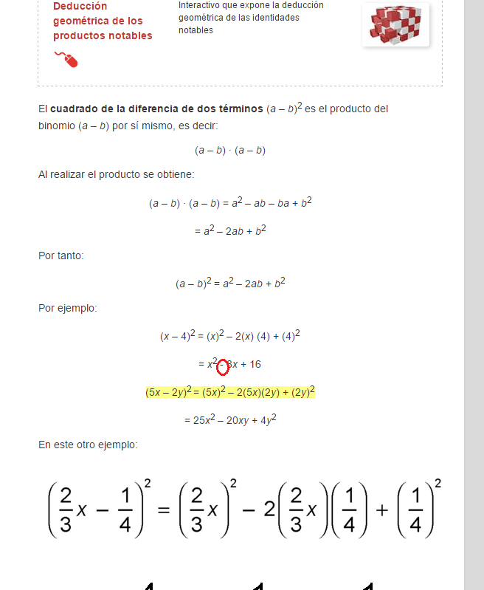

El **cuadrado de la diferencia de dos términos** (*a – b*)2es el producto del binomio (*a – b*) por sí mismo, es decir:

(*a – b*) ∙ (*a – b*)

Al realizar el producto se obtiene:

(*a – b*) ∙ (*a – b*) = *a*2 – *ab – ba + b*2

= *a*2 – 2*ab* + *b2*

Por tanto:

(*a – b*)2 = *a*2 – 2*ab* + *b2*

Por ejemplo:

(*x* – 4)2 = (*x*)2 – 2(*x*) (4) + (4)2

= *x*2 8*x* + 16

(5*x* – 2*y*)2 = (5*x*)2 – 2(5*x*)(2*y*) + (2*y*)2

= 25*x*2 – 20*xy* + 4*y*2

Pedro después de la imagen le coloco el texto para que el exponente quede bien, sin embargo también se debe sacar la información de la tabla y dejarla como le indico en el texto.

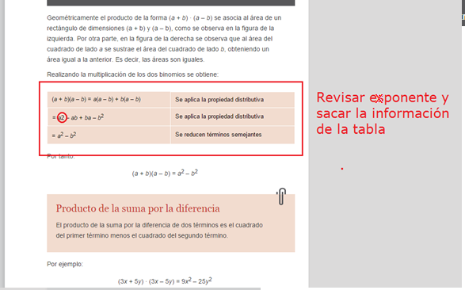

Realizando la multiplicación de los dos binomios se obtiene:

Se aplica la propiedad distributiva:

(*a* + *b*)(*a* – *b*) = *a*(*a* – *b*) + *b*(*a* – *b*)

Se aplica la propiedad distributiva:

= *a*2 – *ab* + *ba* – *b*2

Se reducen términos semejantes:

= *a*2 – *b*2

Por tanto:

(*a* + *b*)(*a* – *b*) = *a*2 – *b*2

Pedro después de la imagen se encuentra el texto para que reemplace la parte del exponente y este se vea bien.

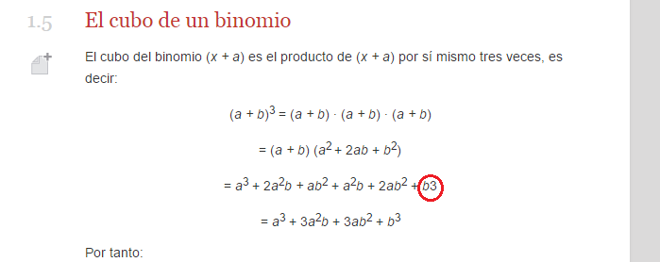

[SECCIÓN 2] **1.5 El cubo de un binomio**

El cubo del binomio (*x + a*) es el producto de (*x + a*) por sí mismo tres veces, es decir:

(*a + b*)3 = (*a + b*) ∙ (*a + b*) ∙ (*a + b*)

= (*a + b*) (*a*2 + 2*ab* + *b*2)

= *a*3 + 2*a*2*b* + *ab*2 + *a*2*b +* 2*ab*2 + *b*3

= *a*3 + 3*a*2*b* + 3*ab*2 + *b*3

Por tanto:

Pedro después de la imagen se encuentra el texto para que reemplace la parte del exponente y también le agrego el recuadro de imagen para que reemplace el pie de imagen y queden en itálica las letras que se indican.

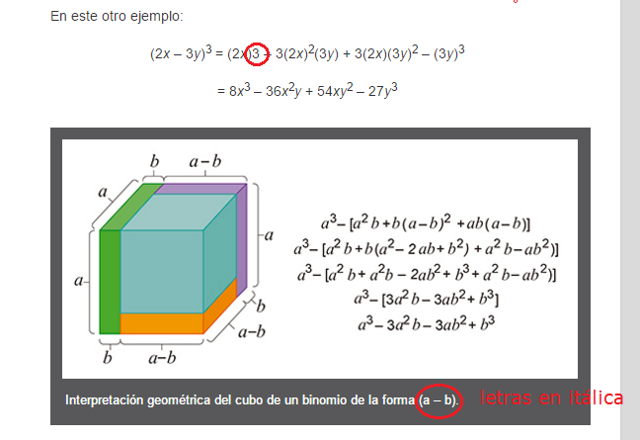

En este otro ejemplo:

(2*x* – 3*y*)3 = (2*x*)3 – 3(2*x*)2(3*y*) + 3(2*x*)(3*y*)2 – (3*y*)3

= 8*x*3 – 36*x*2*y* + 54*xy*2 – 27*y*3

|  |  |
| --- | --- |
| **Imagen (fotografía, gráfica o ilustración)** | |
| **Código** | MA_08_03_IMG08 |
| **Descripción** | Si la imagen no está libre, diseñar una similar |
| **Código Shutterstock (o URL o la ruta en AulaPlaneta)** | <https://matematikiando.files.wordpress.com/2012/03/cubo_producto_notable.jpg>  https://matematikiando.files.wordpress.com/2012/03/cubo_producto_notable.jpg  Agregar a la imagen el siguiente texto:  *a*3 – [*a*2*b* + *b*(*a – b*)2 + *ab*(*a – b*)]  *a*3 – [*a*2*b* + *b*(*a*2 *–* 2*ab + b*2) + *a*2*b – ab*2]  *a*3 – [*a*2*b* + *a*2*b*  *–* 2*ab + b*3 + *a*2*b – ab*2]  *a*3 – [*3a*2*b –* 3*ab*2 + *b*3]  *a*3 – 3*a*2*b* + 3*ab*2 – *b*3 |
| **Pie de imagen** | Interpretación geométrica del cubo de un binomio de la forma (*a – b*). |

Pedro por favor cambiar el formato de la tabla para que tenga la sección de título y dejar la parte que se indica como título, colocar las letras “n” que se indican en cursiva y arreglar el exponente que le indico, después de la imagen le agrego el texto del cuaderno de estudio para que pueda reemplzar las partes que considere necesarias.

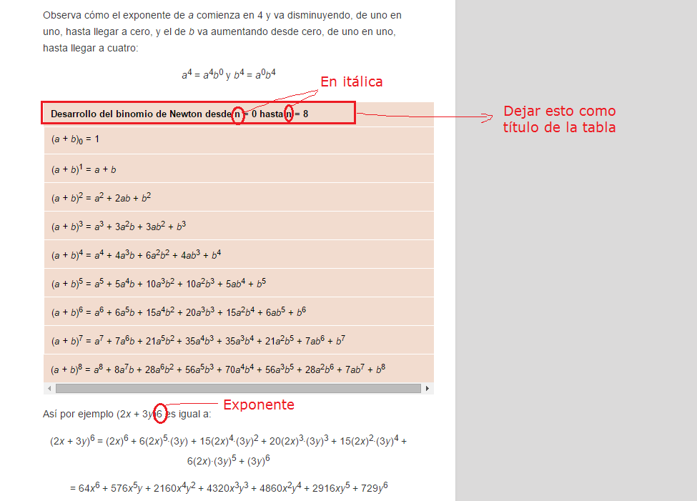

Observa cómo el exponente de *a* comienza en 4 y va disminuyendo, de uno en uno, hasta llegar a cero, y el de *b* va aumentando desde cero, de uno en uno, hasta llegar a cuatro:

*a*4 = *a*4*b*0 y *b*4 = *a*0*b*4

|  |
| --- |
| **Desarrollo del binomio de Newton desde *n* = 0 hasta *n* = 8** |
| (*a + b*)0 = 1 |
| (*a + b*)1 = *a + b* |
| (*a + b*)2 = *a*2 + 2*ab* + *b*2 |
| (*a + b*)3 = *a*3 + 3*a*2*b +* 3*ab*2 + *b*3 |
| (*a + b*)4 = *a*4 + 4*a*3*b +* 6*a*2*b*2 + 4*ab*3+ *b*4 |
| (*a + b*)5 = *a*5 + 5*a*4*b +* 10*a*3*b*2 *+* 10*a*2*b*3 + 5*ab*4+ *b*5 |
| (*a + b*)6 = *a*6 + 6*a*5*b +* 15*a*4*b*2 *+* 20*a*3*b*3 + 15*a*2*b*4+ 6*ab*5 *+* *b*6 |
| (*a + b*)7 = *a*7 + 7*a*6*b +* 21*a*5*b*2 *+* 35*a*4*b*3 + 35*a*3*b*4+ 21*a*2*b*5 *+* 7*ab*6 *+* *b*7 |
| (*a + b*)8 = *a*8 + 8*a*7*b +* 28*a*6*b*2 *+* 56*a*5*b*3 + 70*a*4*b*4+ 56*a*3*b*5 *+* 28*a*2*b*6 *+* 7*ab*7 *+* *b*8 |

Así por ejemplo (2*x* + 3*y*)6 es igual a:

Pedro por favor cambiar el formato de la tabla y dejar la parte que se indica como el título de la misma, después de la imagen dejo el texto por si lo necesita.

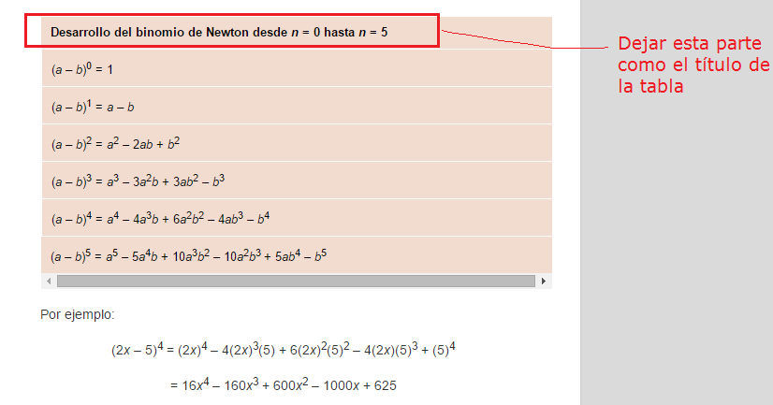

|  |
| --- |
| **Desarrollo del binomio de Newton desde *n* = 0 hasta *n* = 5** |
| (*a – b*)0 = 1 |
| (*a – b*)1 = *a – b* |
| (*a – b*)2 = *a*2 *–* 2*ab* + *b*2 |
| (*a – b*)3 = *a*3 *–* 3*a*2*b* + 3*ab*2 – *b*3 |
| (*a – b*)4 = *a*4 *–* 4*a*3*b* + 6*a*2*b*2 – 4*ab*3 – *b*4 |
| (*a – b*)5 = *a*5 *–* 5*a*4*b* + 10*a*3*b*2 – 10*a*2*b*3 + 5*ab*4 – *b*5 |
| **.**  **.**  **.** |

Los siguientes recursos aparecen en desorden en GRECO, por ello aparecen en orden inverso, le agradezco si puede cambiar el recurso al que se indica.

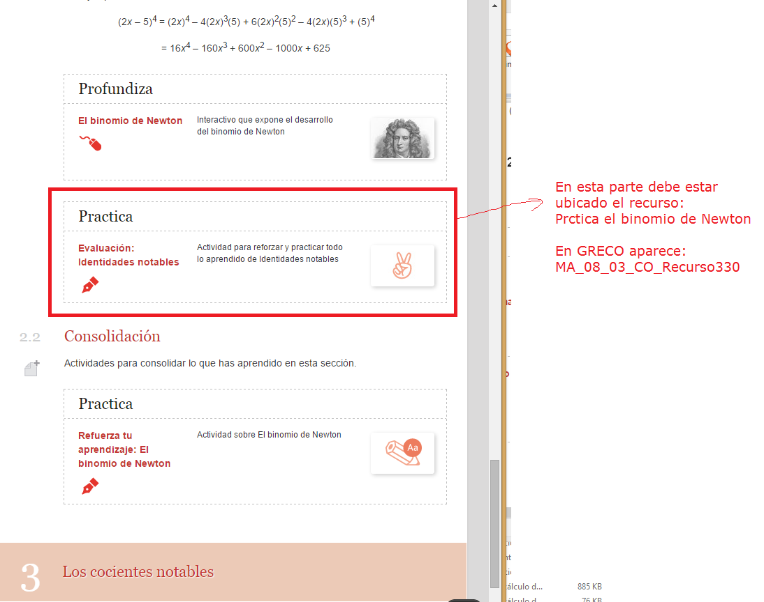

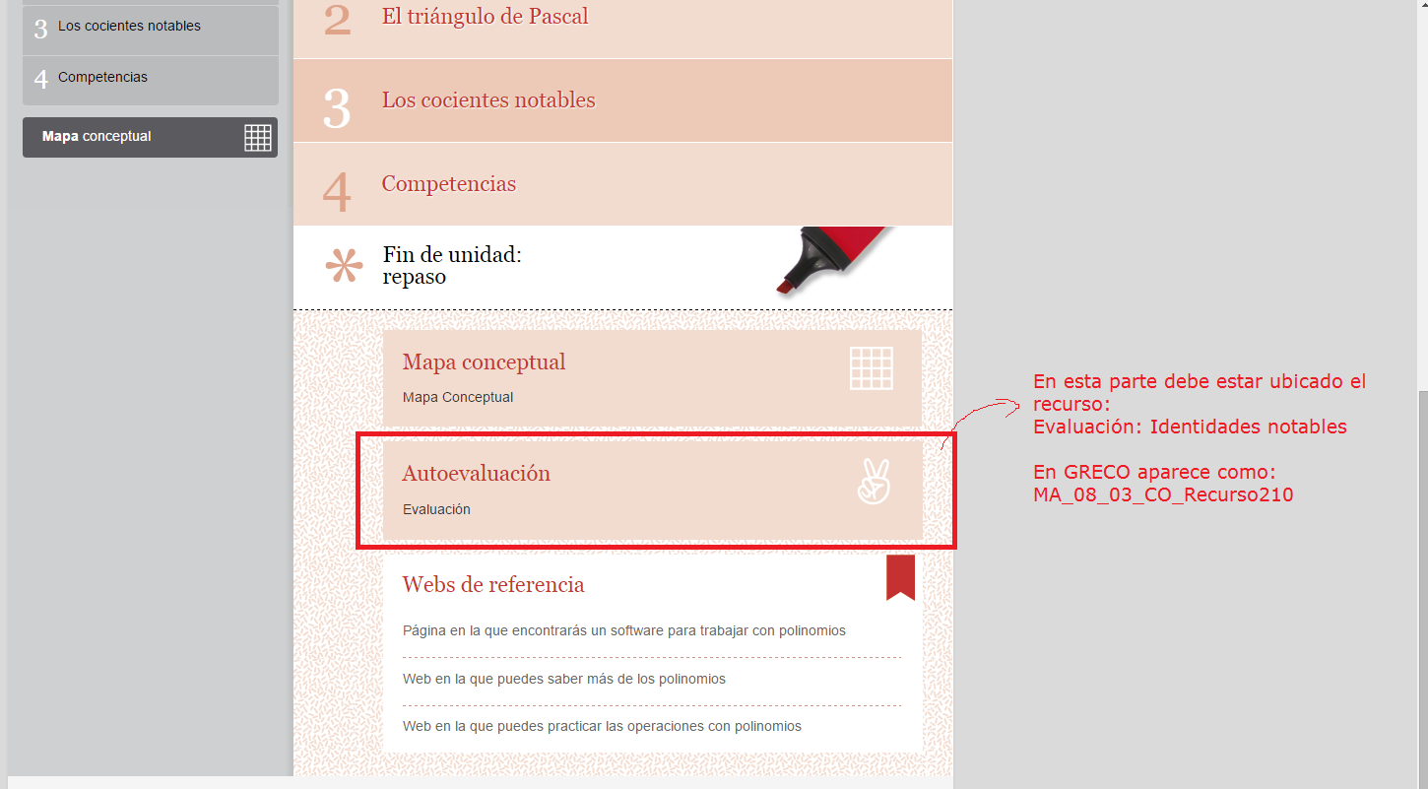

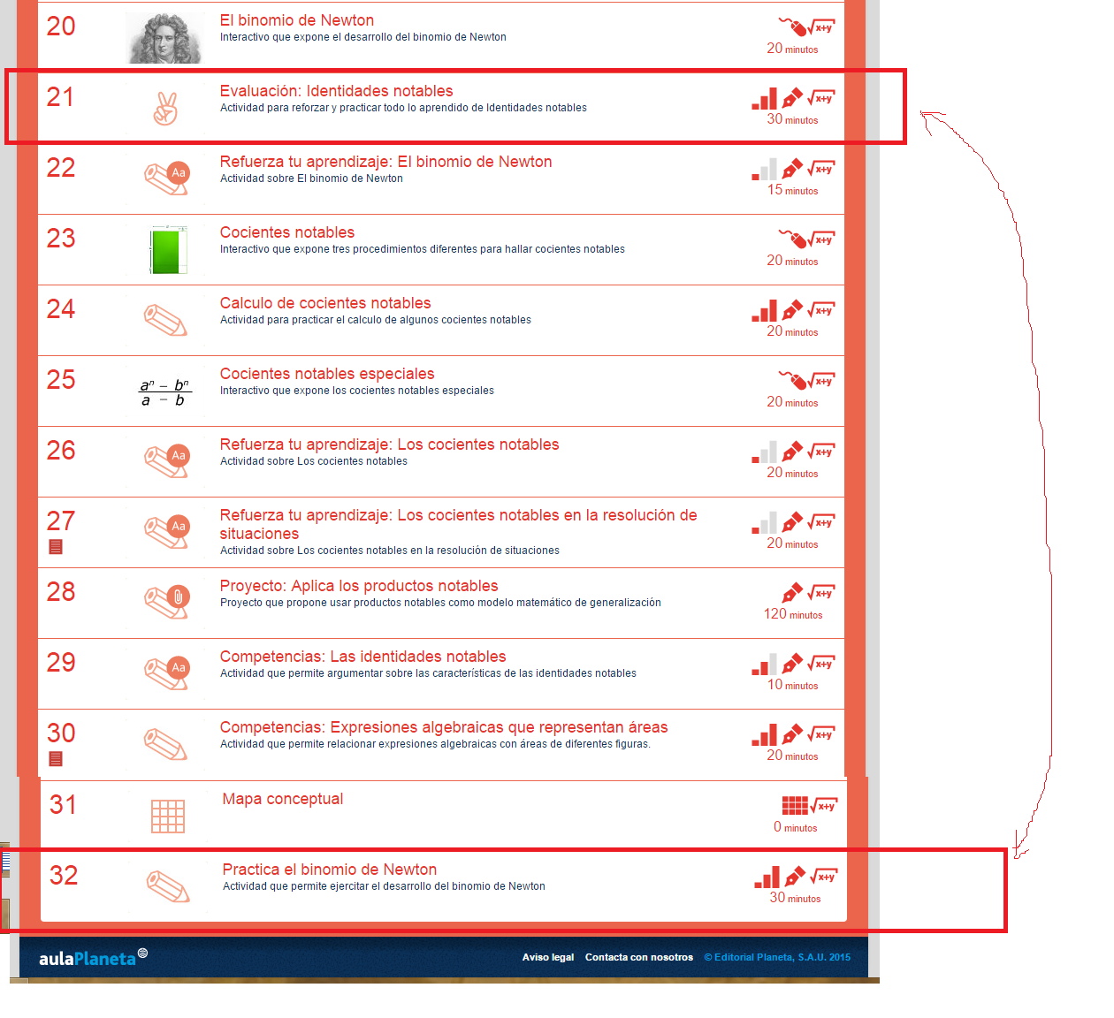

Nuevamente le solicito centrar la fórmula:

